**«Оңтүстік Қазақстан медицина академиясы» АҚ жанындағы**

**медицина колледжі**

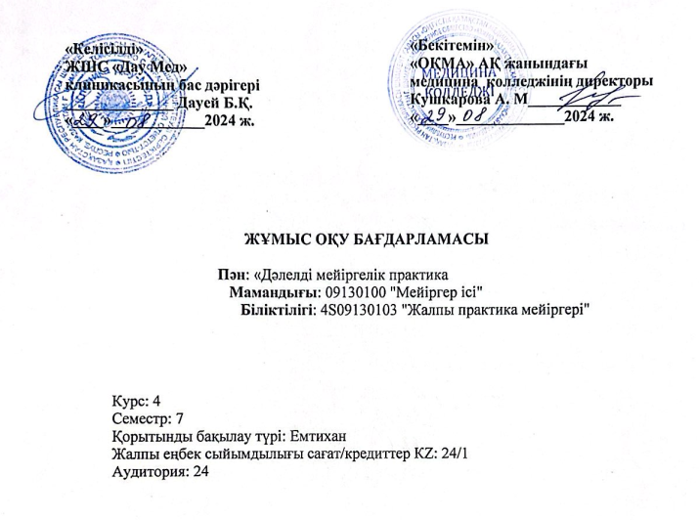

**Шымкент, 2024 ж.**

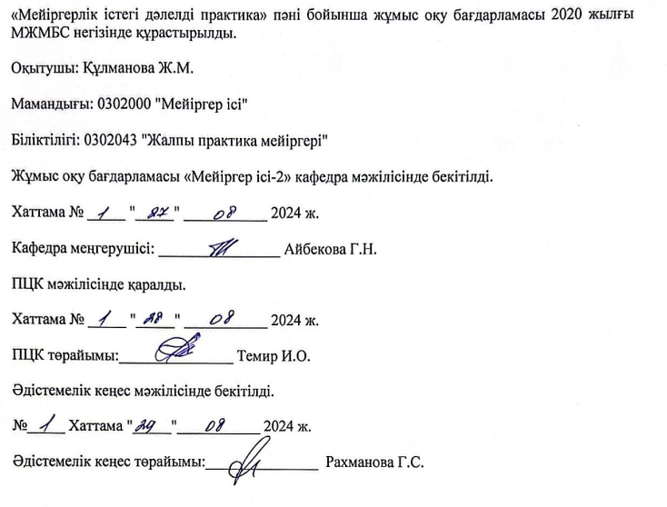

**1.1. Кіріспе**

«Мейіргерлік істегі дәлелді практика» пәні мейіргерлік күтімді және клиникалық шешімдерді немесе нәтижелерін өндіру кезінде белгілі бір технологиялық процесстерді орындау үшін дәлелденген ғылыми фактілерге негізделуі тиіс. Мейіргерлік істегі дәлелді практика пәні өзіндік даму тарихы мен заманауи қалыптасу даңғылында жүріп келеді.

Мейіргерлік істегі дәлелді практика – науқастарды, олардың отбасыларын және пәнаралық топты тиімді ақпараттандыру және ақпаратты алу, сыни бағалау, қолдану және тарату дағдыларын көрсетеді. Дәлелді мейіргерлік практика мейіргерлік күтімнің үрдісін жақсарту үшін жаңа идеялар жасалады, яғни ғылыми дәлелдерге негізделген мейіргерлік техниканы дамытады, дәлелді мейіргерлік практика бойынша нақты нұсқаулық таратады. Дәлелді мейіргерлік материалдарды пайдалана отырып, мейіргерлік күтім нәтижелеріне және денсаулықты нығайтуға әсер ететін маңызды фактор ретінде дәлелді мейіргерлік практиканы талдайды.

**1.2. Пәннің мақсаты**:

* Дәлелді мейіргерлік практика негіздерін теориялық біліммен толықтыру және дәлелді мейіргерлік практика жұмысының ұйымдастырылуы мен әдістерінің жаңа түрлерін жасап шығару.

**1.3. Пәннің міндеттері:**

* Тиімді және сәтті дәлелді мейіргерлік практиканттарды дайындау.
* ҚP мейіргер ісіндегі мейіргер білімнің заманауи көзқарасы бар мейіргер ісінің маманын қалыптастыру.
* Дәлелді мейіргерлік практиканың дамуы және қалыптасуы үшін тәжірибелік дағдыларға үйрету.
* Дәлелді мейіргерлік практиканың қоғаммен жұмыс жасауында нормалар және критерийлерді негіздеу

**1.4. Пәнді игерудің нәтижелері:**

* Ақпаратты алу,сыни бағалау, қолдану және тарату және пациенттерге,олардың отбасыларына және пәнаралық топқа тиімді ақпарат беру дағдыларын көрсетеді.
* Дәлелді мейіргерлік практиканы жетілдіру үшін жаңа идеялар тудырады.
* Ғылыми дәлелдерге сүйене отырып, мейіргердіңжетілдірген әдістерін жасайды.
* Дәлелді мейіргер ісі тәжірибесі бойынша нұсқаулық таратады.
* Дәлелді мейіргерлік практиканы мейіргерлік нәтижелерге және денсаулықты нығайтуға әсер ететін маңыздыфактор ретінде дәлелдейтін мейіргерлік материалдарды қолдана отырып талдайды.

**1.5. Пререквизиттер:**

* Оңалтудағы мейіргер ісі
* Жұқпалы аурулардағы мейіргер ісі

**1.6. Постреквизиттер:**

* Қарқынды күтімдегі мейіргер ісі

Терапиядағы қарқынды мейірбике күтімі

**1.7. Тақырыптық жоспары:** тақырыптар, қысқаша мазмұны, оқыту түрлері (әдістері) технологиялары және сабақтың ұзақтығы (аудиториялық сабақтар, симуляция, өзіндік жұмыс).

**1.7.1. Аудиториялық сабақтың тақырыптық жоспары**

|  |  |  |  |
| --- | --- | --- | --- |
| **№** | **Тақырыптар** | **Қысқаша мазмұны** | **Сағат саны** |
| 1 | Дәлелді медицинаның даму тарихы. Дәлелді медицина пайда болуының себептері. Дәлелді медицинаның қағидалары мен кемшіліктері. Дәлелді профилактиканың мақсаты мен міндеттері. Денсаулық сақтауда маркетинг түсінігі. | Дәлелді медицинаның даму тарихы. Дәлелді медицина пайда болуының себептері. Дәлелді медицинаның қағидалары мен кемшіліктері. Дәлелді профилактиканың мақсаты мен міндеттері. Денсаулық сақтауда маркетинг түсінігі. | 8 |
| 2 | Денсаулық сақтау дамуындағы скрининг бағдарламаларының рөлі. ҚР скрининг жүргізудің заңдық негізі. Пациенттердің ғылыми зертеулердегі рөлі. Ғылыми клиникалық зерттеулердің түрлері. Пациенттердің құқығы мен міндеттері. | Скрининг бағдарламаларының негізгі түрлері, енгізудегі проблемалары, қорытындысын талдау. Скрининг және оның қажеттілігі туралы түсінік. Денсаулық сақтау дамуындағы скрининг бағдарламаларының рөлі. ҚР скрининг жүргізудің заңдық негізі. Пациенттердің ғылыми зертеулердегі рөлі. Пациенттердің құқығы. Ғылыми клиникалық зерттеулердің түрлері. Клиникалық зерттеулер жүргізудің ережелері. Пациенттердің құқығы мен міндеттері. | 8 |
| 3 | Медициналық ақпаратты - Medline библиографиялық жүйемен іздестіру. Medline туралы негізгітүсініктер. Кокрайн кiтапханасы. Компьютермен істелген жұмыстарды жинақтау дағдылары. Интернеттен ақпараттарды іздестіру. PubMed-те ақпарат іздестіру алгоритмі. PubMed түсініктері. Ғылыми мақалаларды индуктивті және дедуктивті талдау алгоритмі. Индуктивті талдау, Дедуктивті талдау. | Медициналық ақпаратты – Medline библиографиялық жүйемен іздестіру. Medline туралы негізгі түсініктер. Medline кемшіліктері мен артықшылықтары. Medline интерфейсі. Medline ақпарат іздестірудің дағдылары.  Кокрайн кiтапханасы. Компьютермен істелген жұмыстарды жинақтау дағдылары. Интернеттен ақпараттарды іздестіру. PubMed-те ақпарат іздестіру алгоритмі. PubMed түсініктері. Ғылыми мақалаларды индуктивті және дедуктивті талдау алгоритмі. Индуктивті талдау, Дедуктивті талдау. | 8 |
| **Барлығы: 24** | | | |

**1.8. Оқыту және оқыту әдістері**:

* Дәріс: Тақырып бойынша шолу.

**1.9. Бағалау критерийлері:**

* Қорытынды баға келесі компоненттерден тұрады (салыстырмалы салмағы): Ағымдағы бақылау 1 (ТК А (дәрістер): жеке және топтық тапсырмалар, топтық тақырыптық дискуссияларға қатысу
* Ағымдағы бақылау 2 (ТК С (симуляция): симуляциялық курсқа қатысу, тәжірибелік дағдыларды топтық және жеке орындауға қатысу
* Аралық бақылау
* Қорытынды емтихан: қорытынды тест және билет бойынша дұрыс жауаптары

|  |  |  |
| --- | --- | --- |
| **Бағасы** | **Қолданылатын бақылау құралдарының сипаттамасы (кейс, жоба, сыни талдау, модельді әзірлеу, презентация, тест)** | **Салмағы** |
| ТК 1 (ТК А (дәрістер, семинарлар): жеке және топтық тапсырмалар, топтық тақырыптық дискуссияларға қатысу) | Сыни талдаудағы 3 тапсырма:  -бақылау сұрақтары,  - тапсырма  -тесттер | 15% |
| ТК 2 (ТК С (симуляция): симуляциялық курсқа қатысу, тәжірибелік дағдыларды топтық және жеке орындауға қатысу. | Практикалық дағдыларды пысықтау және құзыреттіліктердің орындалуын талқылау;  Диспутацияланатын мәселелер бойынша аргументтерді таныстыру. | 15% |
| Аралық бақылау  АБ-1, АБ-2 | Курстық тесттер | 15% |
| Емтиханға жіберу рейтингісі |  | Х 60% |
| Қорытынды емтихан | Пән тақырыптары бойынша тесттер (200 сұрақ) және билеттер: теориялық сұрақтар, ситуациялық есептер | Х 40% |
| Курстық қорытынды бағасы |  | 0-100 балл |

**Аттестация**

**Рейтинг шкаласы**

|  |  |  |  |
| --- | --- | --- | --- |
| Әріптік баға жүйесі | Сандық эквивлент | Баллдар (%-дық көрсеткіш) | Дәстүрлі жүйе бойынша бағалау |
| А | 4,0 | 95-100 | Өте жақсы |
| А- | 3,67 | 90-94 |  |
| В+ | 3,33 | 85-89 | Жақсы |
| В | 3,0 | 80-84 |  |
| В- | 2,67 | 75-79 |
| С+ | 2,33 | 70-74 |
| С | 2,0 | 65-69 | Қанағаттанарлық |
| С- | 1,67 | 60-64 |  |
| D+ | 1,33 | 55-59 |
| D- | 1,0 | 50-54 |
| F | 0 | 0-49 | Қанағатсыз |
| Бағалау критерилері | ***Өте жақсы «А»:*** Студент сұрақтарға толығымен жауап берген жағдайда  ***Жақсы «В+» - «С+»:*** Студент білімін орта қалыпта жауап берген жағдайда  ***Қанағаттанарлық «С» - «D»:*** Студент сұрақтарға қанағаттанарлық жағдайда  ***Қанағатсыз «F»*:** Студент сұрақтарға толық емес жауап берген жағдайда | | |

Пән бойынша қорытынды баға мынадай формула бойынша бақылаулар нысандарының белгіленген қатынасына сүйене отырып ресми ведомосқа енгізілген кезде автоматты түрде есептеледі:

Қорытынды баға = (ТК (аудиториялық, семинарлар) + ТК Симуляция = РД (жіберу рейтингі) х 60% + баға ( х 40%) Емтихан (жеке): Қорытынды емтихан.

Оларды орындау жөніндегі әдістемелік нұсқаулар (ұсынымдар):

Аудиторияға (дәрістерге, семинарларға) дайындық кезінде берілген үлестіру материалын мұқият оқып, қайталау).

Бағалау критерилері:

Қорытынды тест: барлық курстың білімі мен түсінігін тексеруге.

Тестте 50-ден 100-ге дейінгі сұрақтан, әр дұрыс жауап-1 балл.

**Тапсыру мерзімі:** Орындалған тапсырмаларды жүктеу үшін белгіленген мерзім: оқу курсын аяқтаған сәттен бастап екі апта. Уақытында тапсырылмаған жағдайда төмендету коэффициенті қолданылады: мысалы, 0,75-0,9.

**1.10. Материалдық-техникалық қамтамасыз ету:** ноутбук, мультимедиялық құрылғы.

**1.10.1. Негізгі әдебиеттер**

1.Мамандандырылған медбикелік күтімді ұйымдастыру мед. колледждер мен училищелерге арналған оқу құралы / Н. Ю. Корягина [ж. б.]; ред. басқ. З. Е. Сопина; жауапты ред. С. Қ. Мұратбекова; қаз тіліне ауд. А. Р. Құспанова, Б. Т. Алпыспаева ; РФ білім және ғыл. министрлігі. - М. : ГЭОТАР - Медиа, 2015. - 432 бет

2.Дәлелді мейіргер ісі негіздері [Мәтін] : оқу құралы / Ж. Б. Бекбергенова [т. б.]. - Қарағанды : АҚНҰР, 2020. - 163 б. с.

3.Қаныбеков, А. Емшара және таңу бөлмелерінің мейірбикелерінің іс - әрекеттері: оқулық / А. Қаныбеков, А. Қаныбекова. - Алматы : Эверо, 2017. - 200 бет. с.

3.Адилова, Л. М. Мейіргердің манипуляциялық әрекетінің алгоритмдері: оқу құралы-248 бет

**1.10.2. Қосымша әдебиеттер**

1.Паллиативтік көмек: оқу - әдістемелік құрал / А. А. Сейдахметова [т/б.]. - Шымкент : ОҚМФА, 2016. - 101 бет

**1.10.3.** **Электронды басылымдар**

1.Мамандандырылған медбикелік күтімді ұйымдастыру [Электронный ресурс] : мед. колледждер мен училищелерге арн. оқу құралы / Н. Ю. Корягина [т/б.] ; қазақ тіл. ауд. А. Р. Куспанова. - Электрон. текстовые дан. (42.7Мб). - М. : ГЭОТАР - Медиа, 2015. - 432 б. с.

2.Адилова, Л. М. Мейіргердің манипуляциялық әрекетінің алгоритмдері [Электронный ресурс] : оқу құралы = Алгоритмы сестринских манипуляций : учеб. пособие / Л. М. Адилова. - Электрон. текстовые дан. (39.5Мб). - М. : "Литтерра", 2016. - 248б. с.

3.Урганбаева, А.К.Мейіргер ісін басқаруының негіздері : Оқулық. . - Астана: АҚНҰР, 2017. - 120 б.http://rmebrk.kz/http://rmebrk.kz/